Nälkäkuolemia 0,5 milj. vuonna 2050 ilmastonmuutoksen johdosta – kuulostaako tutulta?

Ilmastonmuutoksen karuista seurauksista on jälleen julkaistu tutkimus, joka päättyi YLE:n uutisissa hetkellisesti tärkeydessä toiselle sijalle. Kyseessä on arvostetussa Lancet-lehdessä julkaistu tutkimus, jonka on tehnyt yhdeksän tutkijan ryhmä Dr. Springmannin johdolla. Kyseinen tutkimus osoittaa ilmastonmuutoksen mallinnuksen avulla, että vuonna 2050 ilmastonmuutos aiheuttaa 529 000 aliravitsemuksesta johtuvaa kuolemaa. Näiden tutkimusten ytimessä ovat matemaattiset mallit, joita ei voida mitenkään validoida eli kelpuuttaa oikeellisuuden suhteen. On hyvä muistaa, että IPCC:n malli on tällä hetkellä n. 50 % pielessä lämpötilan ennustamisessa. Mikä on virhe vuonna 2050?
Tämä on jälleen yksi uutinen siinä joukossa, joita tulee tasaisin väliajoin ja joiden viesti on, että ilmastonmuutos aiheuttaa tuhoisia seurauksia. Asialla on yleensä aina tiedemiesryhmä ja useimmiten tulokset perustuvat mallinnukseen kuten tässäkin tapauksessa. Jo Rooman klubi ennusti, että miljoonia ihmisiä kuolee nälkään vuonna 2000. Kävi päinvastoin. Aarhusin professorin tutkimusryhmässä päädyttiin vuosi sitten arvioon, että vehnäsadot putoavat 6 % yhtä lämpötila-asteen nousua kohti.
Todellisuudessa satoisuus on kasvanut 160 % vuodesta 1960. Viljelykasvien tuotanto on kasvanut nopeammin kuin väestönkasvu määrä. USA:ssa on varaa käyttää 40 % maissisadosta etanolin tuotantoon. Tämän hetkinen tilanne osoittaa, että satomäärät kasvat edelleen trooppisissa maissa. Ei ole mitään syytä huoleen, sillä pääosa viljan viljelystä tapahtuu subtrooppisissa maissa ja jopa kylmemmillä alueilla, joten lämpötilan nousu vain parantaa tilannetta.
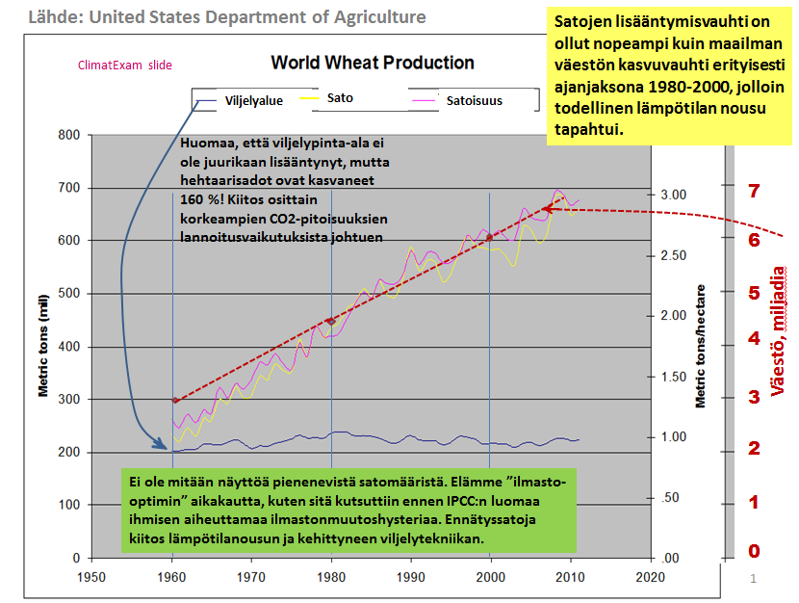
Suurin ongelma viljantuotannossa näyttää liittyvän kommunistisen poliittisen järjestelmän aiheuttamiin ongelmiin. Menneisyydestä muistetaan Neuvostoliiton alkuajan nälkäkuolemat 1921–1922 n.6 Milj., Ukrainan 1933–1934 n. 6 Milj., Kiinan 1958–1962 n. 18–33 Milj., ja Pohjois-Korean 1994–1998 n. 0,5 – 3,5 Milj.

